**CENTRO PAULA SOUZA**

**ETEC VASCO ANTÔNIO VENCHIARUTTI**

**Técnico em Desenvolvimento de Sistemas**

**Luiza Mitsue Yano**

**Sistema de Gerenciamento para Clínicas Veterinárias com Integração de QR Code**

**JUNDIAÍ**

**2023**

**Luiza Mitsue Yano**

**Sistema de Gerenciamento para Clínicas Veterinárias com Integração de QR Code**

Trabalho de Conclusão de Curso apresentado ao curso Técnico em Desenvolvimento de Sistemas da Etec Vasco Antônio Venchiarutti, orientado pelo Prof. Robson Alberghini, como requisito parcial para obtenção do título técnico em Desenvolvimento de Sistemas

**JUNDIAÍ**

**2023**

**RESUMO**

Este trabalho se concentra no desenvolvimento de um sistema web que simplifica o processo de entrada e acesso às informações de animais de estimação em clínicas veterinárias, utilizando QR Codes para oferecer uma abordagem inovadora e eficiente. Reconhecendo a singularidade de cada animal, sistema individualiza o registro de dados, abrangendo histórico médico, agendamentos, endereços e outros detalhes essenciais, aprimorando a eficiência do atendimento nas clínicas veterinárias. A incorporação de tecnologia, como a leitura de QR Codes, destaca o potencial de inovação na medicina veterinária, proporcionando benefícios significativos para clientes e profissionais da área. Este estudo tem como objetivo aprimorar o atendimento nas clínicas veterinárias e otimizar a gestão de informações relacionadas aos animais de estimação.

**Palavras-Chave:** sistema web, qr code, clínicas veterinárias, gestão de informações, atendimento

**ABSTRACT**

This work focuses on the development of a web-based system that simplifies the process of inputting and accessing information about pets in veterinary clinics, using QR Codes to provide an innovative and efficient approach. Recognizing the uniqueness of each animal, the system individualizes data records, encompassing medical history, appointments, addresses, and other essential details, thereby enhancing the efficiency of service in veterinary clinics. The incorporation of technology, such as QR Code scanning, underscores the potential for innovation in veterinary medicine, offering significant benefits to clients and professionals in the field. This study aims to improve service in veterinary clinics and optimize the management of information related to pets.

**Keywords:** web system, QR code, veterinary clinics, information management, service.

**LISTA DE ILUSTRAÇÕES**

**Figura 1** - Gráfico de usuários da internet 12

**Figura 2** - Exemplo de tag de abertura e fechamento em HTML 13

**Figura 3** - Exemplo de estrutura HTML 13

**Figura 4** - Exemplo de estrutura CSS 15

**Figura 5** - Exemplo de estrutura PHP 16

**Figura 6** - Exemplo de estrutura HTML com JavaScript 17

**Figura 7** - Conexão entre servidor e banco de dados 18

Sumário

1. INTRODUÇÃO 6

**1.2** **OBJETIVO GERAL** 7

**1.3** **OBJETIVO ESPECÍFICO** 7

2. JUSTIFICATIVA 8

3. FUNDAMENTAÇÃO TEÓRICA 9

**3.1** **SAÚDE ANIMAL EM FAMÍLIAS MULTIESPÉCIE** 9

**3.2** **TECNOLOGIA NA MEDICINA VETERINÁRIA** 10

**3.3** **ACESSO À INTERNET NO MUNDO ATUAL** 11

**3.4** **HTML** 12

**3.5** **CSS** 14

**3.6** **PHP** 15

**3.7** **JavaScript** 16

**3.8** **MySQL** 17

4 REFERÊNCIAS 19

# INTRODUÇÃO

A origem da ciência dedicada à saúde animal remonta aos tempos em que o homem primitivo começou a domesticar animais, segundo o “Papiro de Kahun”, descoberto no Egito em 1895 pelo arqueólogo e egiptólogo britânico Flinders Petrie, por volta de 4.000 anos a.C. já se utilizavam os primeiros métodos de diagnóstico, tratamento e prognóstico em animais. Na Europa, no século VI a.C., a Grécia foi o primeiro local a registrar a prática da cura de animais, onde em algumas cidades eram designados cargos públicos para os profissionais que atuavam nessa área, conhecidos como “hipiatras”, assim como identificado em Bizâncio (Cidade da Grécia Antiga) um tratado enciclopédico chamado “hippiatrika” que foi compilado por vários autores e abordava tópicos relacionados à criação de animais e suas enfermidades.

Contudo, somente em Agosto de 1761, convencido pelo advogado Claude Bourgelat, um cirurgião veterinário francês insatisfeito com a ineficácia do tratamento empírico dos seus cavalos de raça, foi decretado pelo Conselho de Estado do Rei Luís XV, cidade de Lyon na França, as condições para a fundação da primeira escola de medicina veterinária do mundo. Posteriormente, em 1766, Bourgelat fundou a segunda escola de veterinária, a “École Nationale Vétérinaire d'Alfort”, que atualmente se mantém em funcionamento. Essas duas escolas inspiraram outros países europeus a criar suas próprias escolas. A Áustria foi o segundo país a criar uma escola, seguida pela Itália, Dinamarca, Suécia, Alemanha, Hungria, Inglaterra e Espanha. No final do século XVIII, havia 19 escolas de medicina veterinária em toda a Europa.

Segundo CFMV (Conselho Federal de Medicina Veterinária), com a crise econômica e política que atingiu a Europa no final do século XVIII e início do XIX, a família real portuguesa foi obrigada a se mudar para o Brasil. Durante sua viagem à França em 1875, D. Pedro II demonstrou grande interesse pelas ciências agrárias e, ao visitar a Escola Veterinária de Alfort, ficou impressionado com a instituição e com uma conferência ministrada pelo fisiologista médico-veterinário Gabriel-Constant Colin. O imperador foi o primeiro homem público a reconhecer a importância da formação de médicos-veterinários altamente qualificados e, consequentemente, a necessidade de uma estrutura de ensino científico dedicada à Medicina Veterinária.

A primeira regulamentação da Medicina Veterinária no Brasil foi estabelecida em 1933 pelo Presidente da República na época, Getúlio Vargas, por meio do Decreto nº 23.133. Desde então, diversas leis e conselhos foram criados em prol dos animais, abrangendo tanto a proteção da saúde quanto a defesa de seus direitos.

Um estabelecimento de atendimento médico veterinário é de grande importância para a promoção do bem-estar e da saúde dos animais de estimação e de outras espécies animais. Nesses locais, são oferecidos diversos serviços, que vão desde consultas e exames de rotina até procedimentos cirúrgicos complexos e terapias especializadas. Além disso, um centro veterinário dispõe de profissionais qualificados e equipamentos adequados para cuidar dos animais de forma segura e eficiente, o que é fundamental para garantir a eficácia dos tratamentos e minimizar os riscos de complicações. Ademais a possibilidade de realizar medidas preventivas, como vacinação e controle de parasitas, que contribuem significativamente para prevenir doenças e outros problemas de saúde.

Em síntese, é inegável o papel crucial que um centro veterinário desempenha na promoção da saúde animal e na garantia de que os animais recebam os cuidados necessários para viver de forma saudável e feliz.

## **OBJETIVO GERAL**

Simplificar o procedimento de cadastramento e acesso às informações referentes aos animais de estimação em clínicas veterinárias, com o objetivo de aprimorar e otimizar o atendimento.

## **OBJETIVO ESPECÍFICO**

* Desenvolver um sistema web para cadastramento e acesso às informações de animais de estimação viabilizado através da leitura de um QR Code.
* Proporcionar a individualização do animal de estimação.
* Melhorar a eficiência do atendimento em centros veterinários.
* Auxiliar no gerenciamento de informações do animal.

# JUSTIFICATIVA

A relação entre os seres humanos e os animais de estimação tem sido cada vez mais estreita ao longo dos anos, tornando-os parte da família. Neste contexto, a área da veterinária se tornou extremamente importante na garantia da saúde e bem-estar desses animais.

No entanto, muitas vezes pode ser difícil para os donos manterem o registro de todas as consultas, vacinações e exames realizados em seus animais domésticos. Além disso, em casos de emergência, pode ser difícil para os veterinários acessarem rapidamente as informações relevantes sobre os mesmos, e simultaneamente, há vários animais que partilham do mesmo nome, tornando o processo ainda mais prolongado.

Desta forma, mostra-se necessário a incrementação de um sistema prático de cadastramento e acesso às informações, trazendo consigo um atendimento eficiente e de qualidade juntamente com uma individualização do animal de estimação.

# FUNDAMENTAÇÃO TEÓRICA

No presente capítulo, serão apresentados temas fundamentais acerca deste trabalho, tais como saúde animal em famílias multiespécie, tecnologia na medicina veterinária e acessibilidade da internet no mundo atual. Além disso, serão abordadas as ferramentas e a linguagem de programação empregadas na elaboração do projeto.

## **SAÚDE ANIMAL EM FAMÍLIAS MULTIESPÉCIE**

De acordo com a Organização Mundial da Saúde (OMS), a saúde é definida como “um estado de completo bem-estar físico, mental e social e não somente ausência de afecções e enfermidades”.

A percepção do conceito de qualidade de vida também tem muitos pontos em comum com a definição de saúde. Desse modo, percebe-se a necessidade de analisar o corpo, a mente e até mesmo o contexto social no qual o indivíduo está inserido para conceituar melhor o estado de saúde (BRASIL, 2021).

Com base na análise do conceito de "família multiespécie", pode-se constatar que atualmente muitos proprietários de animais de estimação os consideram verdadeiramente como membros da família, a ponto de até mesmo os denominarem como "filhos" (Santos, 2020).

Assim, como resultado dessa evolução afetiva entre seres humanos e animais, os animais domésticos passaram a receber tratamentos que os equiparam a indivíduos. Mainetti (2022) exemplifica: “Como alimentação apropriada à espécie, acompanhamento constante para questões de saúde, respeito às necessidades biológicas e aos direitos, além de banho, brinquedos, festa de aniversário, etc.”

O Projeto de Lei 179/23 prevê uma série de direitos para os animais de estimação e regulamenta o conceito de família multiespécie como aquela formada pelo núcleo familiar humano em convivência compartilhada com seus animais. O projeto em análise na Câmara dos Deputados disciplina diversas situações pelas quais pode passar a família multiespécie: o fim da união estável, o divórcio, os pedidos de guarda e a regulamentação de visitas, entre outras. (BRASIL e CHALUB, 2023)

Em última análise, Mossoi e Vieira (2020) enfatizam que é imprescindível que os proprietários de animais domésticos assumam a responsabilidade de zelar pela saúde dos mesmos, é compreensível que, caso não sejam observados os cuidados necessários, exista a chance de que doenças presentes nos animais possam ser transmitidas aos seres humanos, sendo chamadas de zoonoses, como a raiva canina, por exemplo.

## **TECNOLOGIA NA MEDICINA VETERINÁRIA**

Conforme Tremori e Marques (2015), com o incremento da tendência de humanização dos animais de estimação e, consequentemente, o crescimento do mercado relacionado, a demanda de serviços aumentou significativamente. O mesmo ocorreu no setor da produção animal, onde o profissional veterinário desempenha um papel de suma importância.

Surgiu a necessidade de implementar nas clínicas e hospitais veterinários sistemas informatizados que atendessem a rotatividade dos serviços, permitissem a legitimidade ética e jurídica, além de organizar melhor a rotina de trabalho dos profissionais [...]. A figura do profissional médico-veterinário como principal responsável pela sanidade, bem-estar animal e legitimidade da cadeia de produção, sendo a rastreabilidade uma característica essencial que com as tecnologias da informação se torna mais prática e confiável (TREMORI e MARQUES, 2015)

Entre as tecnologias veterinárias emergentes utilizadas para auxiliar no diagnóstico e prevenção de doenças em animais domésticos, podem ser destacadas a ressonância magnética, os prontuários eletrônicos, os exames digitais, bem como os relatórios e laudos digitais (KALIL, 2022).

Além disso, segundo Scott (2005), destaca-se a nanotecnologia como uma possibilidade adicional de avanço tecnológico no campo veterinário. Assim como já é utilizada na agricultura globalmente, essa área possui potencial para aprimorar seus componentes e ser aplicada em animais. Exemplificam-se os nano-sensores e a entrega inteligente de medicamentos, funcionalidades que poderiam facilitar o prognóstico e o tratamento de infecções virais.

Em síntese, conforme enfatizado por Claudio (2022), é crucial que os profissionais veterinários estejam atentos às transformações que ocorrem em suas respectivas áreas, uma vez que podem surgir avanços fundamentais que contribuirão para o sucesso aprimorado dos tratamentos.

## **ACESSO À INTERNET NO MUNDO ATUAL**

A Internet é uma vasta rede mundial que conecta computadores, desde grandes sistemas até dispositivos pessoais, por meio de diferentes meios de comunicação, como linhas telefônicas, cabos submarinos e satélites. (UFPE 2023)

As informações às quais temos acesso atualmente são armazenadas em computadores conhecidos como "servidores", os quais se conectam a outros computadores denominados "clientes" (CENDON 2000).

De acordo com Moreira (2018), " O homem primitivo não era globalizado porque não se integrava, e não se integrava porque não se comunicava." Ele afirma que a tecnologia se tornou uma linguagem universal, reduzindo as barreiras presentes na sociedade.

Para Carlos (2023), houve um aumento significativo na conectividade, acessibilidade, mobilidade e comunicação entre as pessoas. Ele exemplifica a mudança de comportamento da sociedade, que antes costumava ir a bibliotecas, comprar CDs e se encontrar para conversar, mas atualmente essas atividades podem ser realizadas em dispositivos móveis, como celulares. Carlos também destaca a imensa quantidade de informações disponíveis na internet, afirmando que "a principal transformação trazida pela internet foi a capacidade de transferir dados por longas distâncias em questão de milissegundos".

**Figura 1** - Gráfico de usuários da internet

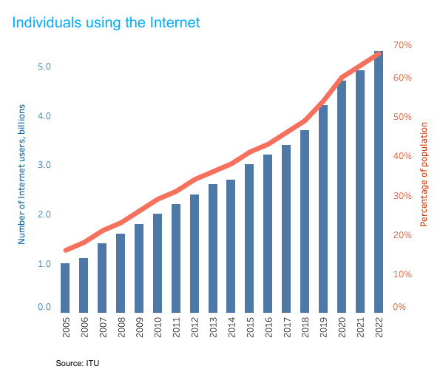

Fonte: ITU

Conforme afirmado por Silva e Daolio (2017), a inovação tecnológica tem promovido uma transformação no cenário das empresas globais, tornando-o altamente competitivo. Como consequência, essas empresas estão em busca de alternativas para expandir seus mercados. Um exemplo disso é a adoção do marketing digital, que engloba a divulgação de produtos por meio da internet. Adicionalmente, eles justificam que a internet é uma ferramenta acessível 24h por dia.

## **HTML**

O *HyperText Markup Language*, também conhecido como Linguagem de Marcação de Hipertexto, é uma linguagem de computador que constitui a maior parte das páginas da internet. O HTML não é considerado uma linguagem de programação, pois não é capaz de criar funções dinâmicas. Em vez disso, ele contém várias marcações que instruem os servidores sobre o estilo e a estrutura da página (L., 2023).

Foi criado na década de 90, mais precisamente em 1989, e lançado em 1991 por um físico britânico chamado Tim Berners-Lee. Inicialmente desenvolvido para auxiliar na formatação e compartilhamento de documentos entre pesquisadores, com a criação da World Wide Web, uma rede de alcance mundial, tornou-se possível o seu uso em escala global (OLIVEIRA, 2011).

A estrutura dessa linguagem consiste em uma tag de abertura, seguida pelo conteúdo e finalizada por uma tag de fechamento. A combinação desses três, cria um elemento HTML (L., 2023).

**Figura 2** - Exemplo de tag de abertura e fechamento em HTML

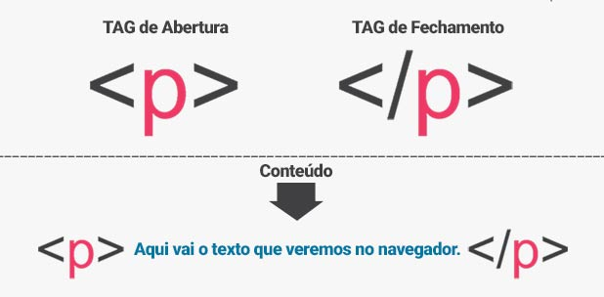

Fonte: Chief of Design

As tags mais comumente usadas nesse tipo de página são "<html>", que é o elemento principal onde define todo o documento, a tag "<head>", que contém metadados como o título e a codificação de caracteres utilizados, e a tag "<body>", onde todo o conteúdo visível é inserido (ANDREI, 2023).

**Figura 3** - Exemplo de estrutura HTML

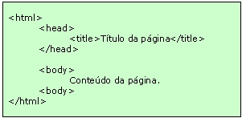

Fonte: Júlio Battisti

## **CSS**

De acordo com Ariane (2022) Folha de Estilo em Cascata, também conhecido como CSS (do inglês, *Cascading Style Sheets*), é uma linguagem utilizada para aplicar estilos aos elementos em uma linguagem de marcação, como o HTML. Com o CSS, é possível definir características como cor, tamanho da fonte, espaçamento entre parágrafos, *layouts* e outros aspectos visuais da página. O CSS foi desenvolvido pela W3C (World Wide Web Consortium) em 1993, que atualmente é a principal organização responsável pela padronização da World Wide Web.

Ariane (2022) afirma: “Com o CSS você não precisa mais escrever repetidamente como os elementos individuais se parecem. Isso economiza tempo, encurta o código e diminui a chance de erros.”

Ademais

A relação entre HTML e CSS é bem forte. Como o HTML é uma linguagem de marcação (o alicerce de um site) e o CSS é focado no estilo (toda a estética de um site), eles andam juntos. CSS não é tecnicamente uma necessidade, mas provavelmente você não gostaria de olhar para um site que usa apenas HTML, pois isso pareceria completamente abandonado. (ARIANE, 2022)

A estrutura é formada pelo "seletor", que é o elemento que você deseja estilizar, como por exemplo "p" (parágrafo), pela "propriedade", que indica qual especificação deseja modificar, e pelo "valor", que determina a característica da propriedade (ARIANE, 2022).

**Figura 4** - Exemplo de estrutura CSS

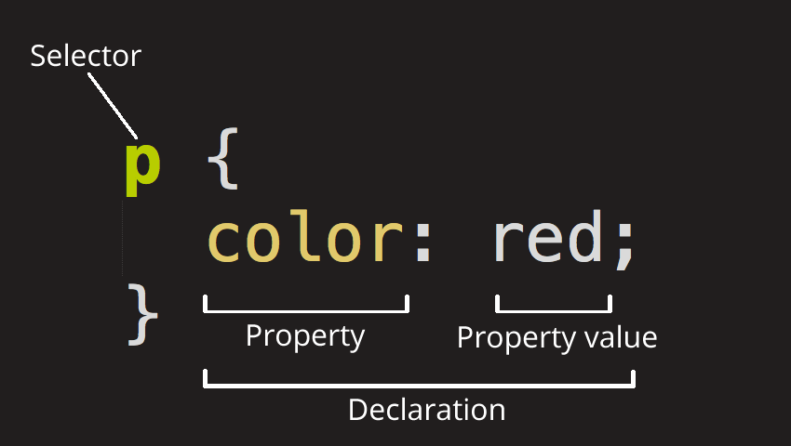

Fonte: mdn web docs

## **PHP**

Segundo E. (2023), *Hypertext Preprocessor* (Pré-Processador de Hipertexto) é um subconjunto de linguagens de script, assim como *JavaScript* e *Python*. A diferença é que o PHP é amplamente utilizado na área dos servidores, conhecida como *back-end*. Uma linguagem de script é usada para executar ações específicas, como enviar os dados de um formulário HTML para o servidor. Com o PHP, também é possível verificar se um campo de preenchimento está vazio e, nesse caso, enviar uma mensagem ao usuário para informá-lo.

O autor da primeira versão da linguagem foi Rasmus Lerdorf. Ela foi criada em 1994. No início, consistia apenas em alguns conjuntos de códigos CGI (*Common Gateway Interface*), que é uma especificação de interface para permitir que servidores executem programas em linha de comando e gerem páginas web dinâmicas (SILVA, 2018).

O PHP contém a habilidade de ser diretamente integrado em um documento HTML.

Justifica E. (2023):

Outro benefício desse recurso em particular é quando você tem que usar marcações HTML repetidamente. Ao invés de reescrevê-los de novo e de novo, apenas implemente o código num arquivo PHP. Quando precisar usar o HTML, insira o arquivo PHP e está tudo pronto.

Lima (2019) exemplifica: “A estrutura do PHP é basicamente composta por uma abertura (<?php), e um fechamento (?>), e todo código que você venha a escrever, tem que estar contido dentro desta estrutura”.

**Figura 5** - Exemplo de estrutura PHP

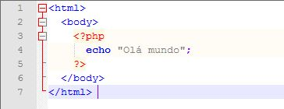

Fonte: Aprendendo PHP & MySQL

Uma das principais características do PHP é que ela é de fácil aprendizagem, a sintaxe utilizada no PHP é simples e fácil de aprender, pois é similar a outras existentes no mercado. Através da própria documentação oficial você já é capaz de aprender muita coisa. Portanto, a linguagem é uma das mais acessíveis para aprender a usar. (PEDROSO, 2022)

## **JavaScript**

JavaScript, frequentemente abreviado como JS, é uma linguagem de programação de alto nível amplamente empregada no desenvolvimento web e se mostra fundamental na criação de aplicações interativas e dinâmicas. O JavaScript é uma linguagem de script no lado do cliente, o que implica que sua execução ocorre diretamente nos navegadores dos usuários. Isso possibilita aos desenvolvedores a capacidade de conceber interfaces de usuário interativas e dinâmicas, melhorando substancialmente a experiência do usuário em sites e aplicativos web. (E, 2023)

Javascript não é Java. Apesar da confusão que as pessoas normalmente fazem sobre essas duas linguagens, Java e Javascript não possuem nenhuma ligação direta uma com a outra a não ser o java no nome (E, 2023).

Idealizado por Brendan Eich em 1995, ganhou rapidamente status de linguagem indispensável no âmbito do desenvolvimento web. Essa linguagem oferece recursos robustos para a manipulação de elementos da página, a resposta a eventos, a transmissão e recebimento de dados do servidor, entre outras funcionalidades (REBELLO, 2022).

De acordo com Code (2022), no cenário profissional, o JavaScript é amplamente demandado e frequentemente considerado um conhecimento fundamental para aqueles que almejam uma carreira no desenvolvimento web ou planejam ingressar no campo do Back-End com o Node.js no futuro.

Para incorporar um fragmento de código JavaScript em um site, é necessário utilizar a marcação <script>. (Code, 2022)

**Figura 6** - Exemplo de estrutura HTML com JavaScript

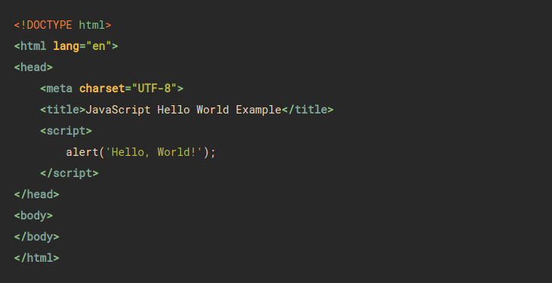

Fonte: Ricardo Reis

## **MySQL**

O MySQL é um sistema de gerenciamento de banco de dados de código aberto que utiliza a Linguagem de Consulta Estruturada, conhecida como SQL (*Structured Query Language*), para administrar suas informações (PISA, 2012).

De acordo com Henrique (2020), o MySQL foi desenvolvido por Michael Widenius em sua empresa TcX, localizada na Suíça, em 1996, o MySQL foi inicialmente criado para atender à necessidade de um banco de dados capaz de lidar com grandes volumes de informações em computadores de custo acessível.

Para utilizar o MySQL, é necessário instalar um servidor e uma aplicação cliente. O servidor é o responsável por armazenar os dados, responder às requisições, controlar a consistência dos dados, bem como a execução de transações concomitantes entre outras. O cliente se comunica com o servidor através da SQL (PISA, 2012).

**Figura 7** - Conexão entre servidor e banco de dados

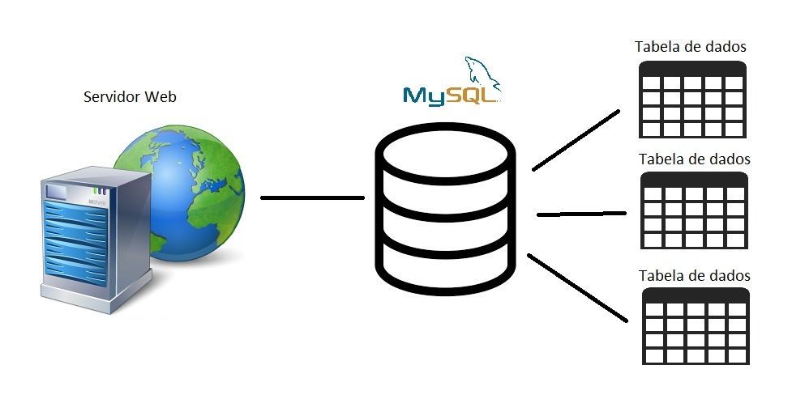

Fonte: Home Host

L. (2023) adiciona: “É também importante saber a diferença entre SQL e MySQL. O MySQL é uma marca de software RDBMS mais populares que utiliza o modelo cliente-servidor.”

Um software RDBMS é comumente desenvolvido em outra linguagem de programação; no entanto, ele sempre utiliza o SQL como sua linguagem principal para se comunicar com o banco de dados (L. 2023).

# REFERÊNCIAS

Brasil, Emanuelle e Chalub, Ana. “Projeto regulamenta a família multiespécie, formada por animais domésticos e seus tutores”. Agência Câmara Notícias, 2023.

Henrique, Daniel. “Introdução à Banco de Dados MySQL”. SiloTips. 2020. Disponível em: <https://silo.tips/download/introduao-a-banco-de-dados-mysql-professor-daniel-rodrigo-henrique>. Acesso em 25/05/2023

Pisa, Pedro. “O que é e como usar o MySQL?”. Techtudo. 2012. Disponível em: <https://www.techtudo.com.br/noticias/2012/04/o-que-e-e-como-usar-o-mysql.ghtml>. Acesso em 25/05/2023

Pedroso, Murilo. “PHP - Uma Introdução à Linguagem”. Alura. 2022. Disponível em: <https://www.alura.com.br/artigos/php-uma-introducao-linguagem>. Acesso em 24/05/2023

Silva, Fernando. “História do PHP – Curiosidades por trás dos 23 anos da linguagem”. 2018. Disponível em: <https://king.host/blog/2018/06/historia-do-php/>. Acesso em 24/05/2023

E, Carlos. “O Que é PHP? Guia Básico de Programação PHP”. Hostinger. 2023. Disponível em: <https://www.hostinger.com.br/tutoriais/o-que-e-php-guia-basico?ppc_campaign=google_search_generic_hosting_all&bidkw=defaultkeyword&lo=1031506&gclid=CjwKCAjw67ajBhAVEiwA2g_jEAw7_DBrSHjM4B8SkmJ5bstn8NA8yfO9dqXlLoGqKqRkpApvXfbGzhoCcN8QAvD_BwE>. Acesso em 24/05/2023

L, Andrei. “O Que é HTML? Guia Básico Para Iniciantes”. Hostinger. 2023. Disponível em: <https://www.hostinger.com.br/tutoriais/o-que-e-html-conceitos-basicos>. Acesso em 24/05/2023.

Ariane, G. “O que é CSS? Guia Básico para Iniciantes”. Hostinger. 2022. Disponível em: <https://www.hostinger.com.br/tutoriais/o-que-e-css-guia-basico-de-css>. Acesso em 24/05/2023

Oliveira, Thiago. “Tutorial de HTML - História do HTML”. UFRJ. 2011. Disponível em: <http://www.pads.ufrj.br/~valentin/Tutorial_HTML/html/historia.html#:~:text=A%20linguagem%20HTML%20foi%20desenvolvida,e%20centros%20de%20pesquisa%20americanos>. Acesso em 24/05/2023

E, Carlos. “O Que é JavaScript e Para Que Serve na Programação Web”. Hostinger. 2023. Disponível em: <https://www.hostinger.com.br/tutoriais/o-que-e-javascript >. Acesso em 13/10/2023.

Rebello, Mariana. “Javascript: o que é, como surgiu e onde utilizar”. Resilia. 2022. Disponível em: < https://www.resilia.com.br/blog/javascript-o-que-e-como-surgiu-e-onde-utilizar/>. Acesso em 13/10/2023.

Code, Awari. “JavaScript: o que é, para que serve e como aprender?”. Awari. 2022. Disponível em: < https://awari.com.br/o-que-e-javascript/>. Acesso em 13/10/2023.

L, Andrei. “O Que É MySQL? Guia Para Iniciantes”. Hostinger. 2023. Disponível em: < https://www.hostinger.com.br/tutoriais/o-que-e-mysql>. Acesso em 25/05/2023.

Silva, Gabriela e Daolio, Raquel. “A importância da internet como ferramenta estratégica para o negócio da empresa”. UNIFIA. 2017. Disponível em: <https://portal.unisepe.com.br/unifia/wp-content/uploads/sites/10001/2018/06/021_importancia_internet_ferramenta_estrategica.pdf> Acesso em 24/05/2023.

Cendon, Beatriz Valadares. "A internet." CAMPELLO, Bernadete Santos; CENDON (2000).

UFPE. “Internet - Conceitos e Servicos - CIn UFPE”. CIN UFPE. 2023. Disponível em:https<://www.cin.ufpe.br/~flash/resultados/cursos/taais/1997-2/Internet/internet.html#:~:text=A%20Internet%20é%20uma%20gigantesca,diversos%20outros%20meios%20de%20telecomunicações.>.

Acesso em 24/05/2023.

Pedro, João. “Tecnologia na saúde: o que é, vantagens e tendências”. STARMED, 2023. Disponível em: <https://star.med.br/tecnologia-na-saude-o-que-e/#:~:text=A%20importância%20da%20tecnologia%20na%20saúde,-A%20tecnologia%20na&text=Em%20outras%20palavras%2C%20os%20avanços,risco%20de%20doenças%2C%20por%20exemplo.>. Acesso em 23/05/2023.

Scott, N. R. "Nanotechnology and animal health." Revue Scientifique Et Technique-Office International Des Epizooties 24.1 (2005): 425.

Tremori, Tália Missen, and Paulo Azevedo Mazzoncini de Azevedo Marques. "Uso da tecnologia da informação na Medicina Veterinária."2015. Disponível em: https://telemedicina.unifesp.br/projeto/uab/arquivos2015/386_tcc.pdf. Acesso em 23/05/2023.

Kalil, Brenda. “Tecnologia Veterinária: últimas novidades”. 2022. Disponível em:

<https://flyvet.com.br/blog/tecnologia-veterinaria-fique-por-dentro-das-ultimas-novidades>. Acesso em: 23/05/2023.

Santos, Walquíria de Oliveira. “Família multiespécie: análise da (in) viabilidade de tutelar judicialmente as demandas de guarda, regulamentação de visitas e alimentos para os animais de estimação após a ruptura do vínculo conjugal”. Minas Gerais. 2020. Disponível em:

https://ibdfam.org.br/index.php/artigos/1566/Família+multiespécie:+análise+da+(in)+viabilidade+de+tutelar+judicialmente+as+demandas+de+guarda,+regulamentação+de+visitas+e+alimentos+para+os+animais+de+estimação+após+a+ruptura+do+vínculo+conjugal.Acesso em 23/05/2023.

Brasil. Ministério da Saúde. Gabinete do Ministro. “O que significa saúde?”. São Paulo, 2020.

Mossoi, Alana Caroline, and Tereza Rodrigues Vieira. "DIREITO À SAÚDE, ANIMAIS DOMÉSTICOS E O BEM-ESTAR DA FAMÍLIA MULTIESPÉCIE." Revista de Biodireito e Direito dos Animais 6.2 (2020): 56-78.

Larkin. “The birth of veterinary education in the Age of Enlightenment”. American Veterinary Medical Association.2010. Disponível em:

<https://www.avma.org/javma-news/2011-01-01/pioneering-profession>. Acesso em 22/05/2023.

ABEDELLAAH, BAHAAELDEEN, et al. "Veterinary surgery and gynecology in the ancient Egypt." Assiut Veterinary Medical Journal 65.162 (2019): 129-134.

VETERINARIA. “Institucional, História”. Conselho Federal de Medicina Veterinária. 2019. Disponível em:

<https://www.cfmv.gov.br/historia-4/institucional/2019/10/29/#:~:text=Em%201910%2C%20surgiram%20as%20instituições,cidade%20do%20Rio%20de%20Janeiro>. Acesso em 22/05/2023

Germiniani, Clotilde de Lourdes Branco. "História da medicina veterinária." Orientações ao Médico Veterinário–Manual de Direitos e Deveres. Curitiba: SINDIVET/PR (2011): 7.

FARACO, Ceres Berger. "Interação humano-animal." Ciência veterinária nos trópicos 11.1 (2008): 31-35.